# Varssel (GLD) [Internet-web-browser.svg](http://nl.wikipedia.org/wiki/Bestand:Internet-web-browser.svg)[52° 4' NB, 6° 23' OL](http://toolserver.org/~geohack/geohack.php?language=nl&params=52_3_34_N_6_22_53_E_type:city_zoom:15_region:NL&pagename=Varssel)

* 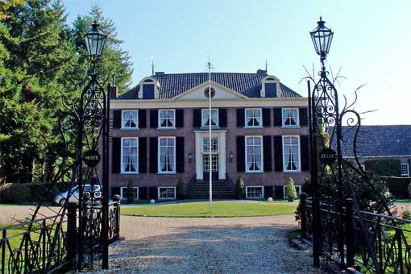**Varssel** is een [buurtschap](http://nl.wikipedia.org/wiki/Buurtschap) in de gemeente [Bronckhorst](http://nl.wikipedia.org/wiki/Bronckhorst) in de [Nederlandse](http://nl.wikipedia.org/wiki/Nederland) [provincie](http://nl.wikipedia.org/wiki/Provincie) [Gelderland](http://nl.wikipedia.org/wiki/Gelderland).
* Varssel staat bekend om de wegraces voor motoren, die elk jaar in mei op de [Varsselring](http://nl.wikipedia.org/wiki/Varsselring) (een stratencircuit) wordt georganiseerd.
* Een markant punt is het overblijfsel van de Varsselse [molen](http://nl.wikipedia.org/wiki/Molen), een voormalige [bovenkruier](http://nl.wikipedia.org/wiki/Bovenkruier).
* Al in [1915](http://nl.wikipedia.org/wiki/1915) is de molen ontwiekt. Bij de [stormramp van 1925](http://nl.wikipedia.org/wiki/Stormramp_van_1925) vloog de kap van de molen.
* In Varssel bevindt zich ook een [golfbaan](http://nl.wikipedia.org/wiki/Golf_(sport)) van het [landgoed](http://nl.wikipedia.org/wiki/Landgoed) Zelle.
* Door de teruglopende inkomsten uit de [akkerbouw](http://nl.wikipedia.org/wiki/Akkerbouw) in de laatste decennia van de [20e eeuw](http://nl.wikipedia.org/wiki/20e_eeuw) is een deel van de [landbouwgronden](http://nl.wikipedia.org/wiki/Landbouw) van huize 't Zelle gebruikt voor deze golfbaan.
* Tevens werden er vakantiehuizen op dit landg oed gebouwd.